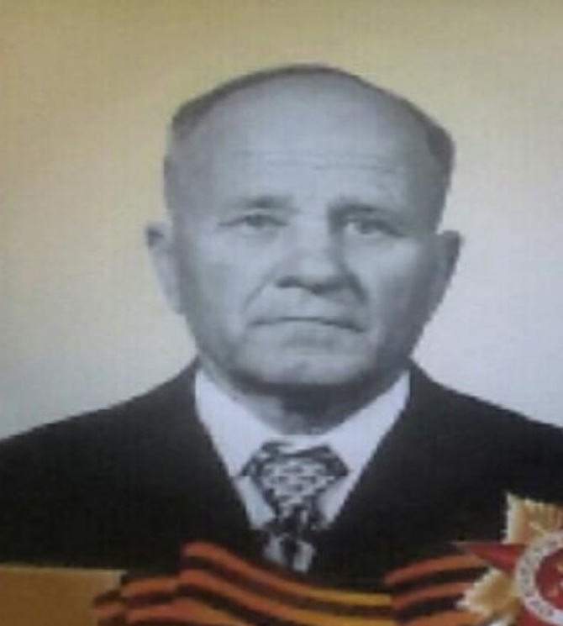
Гылка Константин Петрович.
Годы жизни: 13.10.1916-13.03.2002.
Службу проходил в рядах советской армии. В сентябре 1941 года был мобилизован в ряды советской армии из Молдовы. Ушёл воевать на фронт в 25 лет. Первые годы войны служил в отряде строительного батальона, так как имел гражданскую специальность тракторист машинист. Там он копал окопы для введения боя с фашистскими захватчиками. Константин Петрович прошёл всю войну и дошёл до Берлина, там он неоднократно вступал в схватку с немецкими захватчиками. Являясь уроженцем Молдовы, принимал участие в форсировании реки Днепр, за это и получил награды за подвиг в форсировании реки. Начал войну простым рядовым, а вернулся сержантом. После окончания войны, был работником военкомата и позже награждён медалями за различные военные действия и подвиги в Великой Отечественной войне.

